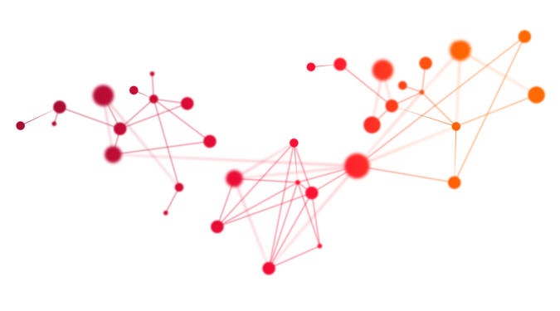
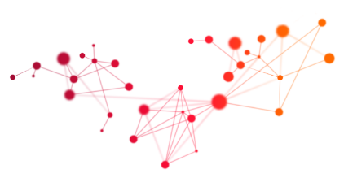
CURRICULUM VITÆ
CV NON RELU
Leckraz Roopa
Conseiller(ère)
PROFIL DE CARRIÈRE
M. Roopa compte plus de 11 d'expériences le domaine de technologie information. Il a débuté sa carrière en tant qu’analyste-programmeur ensuite passé en chef d'équipe développement puis comme chef d’équipe teste automation.

Au cours de son parcours professionnel, il a acquis de nombres dans le domaine des : automation des tests, la maintenance des systèmes ERP, développements des nouvelles fonctionnalités ainsi que dans le développement de sites internet.

Il est une personne ouverte d'esprit et énergique et a de fortes compétences techniques ainsi que d'excellentes compétences interpersonnelles. Il est excellent dans le travail avec les autres pour atteindre les objectifs dans les temps et avec excellence.

TYPES D’INTERVENTIONS
Types d'interventions : |  | Gestion de la relation client, Couplage téléphonie-informatique (CTI), Cycle de développement, Transformation digitale, Implantation ERP, Estimation, Jeu d'essais fonctionnels, Développement J2EE, Entretien, Programmation orientée objet, Modèle de validation de logiciel (proof of concept), Programmation, Assurance qualité (AQ), Essais de régression, Technologie de la programmation, Estimation de logiciel, Leadership d'équipe, Élaboration de jeux et de scénarios d'essais, Jeux d'essais, Gestion des essais, Outils de gestion des essais, Réalisation de jeux d'essais, Stratégies de tests, Test unitaire, Systèmes de gestion d'entrepôt, Développement d'applications Web, Conception de flux des travaux
Compétences non techniques : |  | Facilité d’adaptation aux nouveaux environnements, Analytique, Autonome, À l'aise dans un environnement multiculturel, Gestion des conflits, Leadership, Aptitude à l'écoute, Mentorat, Polyvalence, Capacité de bien travailler sous pression, Attitude constructive, Apprentissage rapide, Orienté résultats, Excellent communicateur
COMPÉTENCES
Outils de développement : |  | QuickTest Pro, Eclipse, Apache Tomcat, Firebug, GIT, Maven, pgAdmin, SQL Server Enterprise Manager, TOAD
Outils : |  | HP Quality Center 10, HP QTP, Eclipse Workbench, Github, Postman, Trello
Langages de programmation : |  | CSS 3, Hibernate, HTML, HTML5, Plateforme J2EE, JavaScript, Lotus Script, pgSQL, PHP, Script, SQL, VBScript, WinDev, XML
Technologies : |  | AJAX, Citrix, Protocole FTP, J2EE, JSP, Linux, Microsoft Office, Interface ODBC, REST (Architecture Web Orientée ressource), Web Service, Wordpress, WSDL, XML SOAP
FORMATION
2014 | Maîtrise en génie logiciel | Université de Technologie, Pointe aux sables, Maurice
2010 | Baccalauréat en informatique et génie logiciel | Université d’Ile Maurice, Reduit, Maurice
PERFECTIONNEMENT
2016 | Training on HP ALM, HP UFT, HP SPRINTER | Hewlett Packard
CONNAISSANCES LINGUISTIQUES
Français et Anglais.
EXPÉRIENCE PROFESSIONNELLE
CGI
Desjardins  Automatisation des essais | Spécialiste Assurance Qualité Automation  Juillet 2020 à Juillet 2020 - 3 jours
ABW INDIAN OCEAN LTD
Groupe Tryba  CRM CFirst | Chef d'équipe tests automatisation  Octobre 2016 à Novembre 2019 - 37 mois
Chef d'équipe test automation
M. Leckraz Roopa était responsable pour mettre en place le projet test automation, avec les outils HP ALM et HP UFT, d'application CRM CFirst avec 2 collaborateurs sous sa responsabilité.
CRM CFirst est un logiciel developpé en Java Web avec les fonctions clés : la gestion du temps de ressources, la gestion de la relation client, la gestion commerciale, logistique, statistiques, droit d'accès, marketing, CTI.
- Gestion de projet (chiffrage, planification, distribution des tâches et suivi).
- Élaborer la stratégie de test.
- Faire des analyses selon les exigences des clients et rédiger les scénarios de tests.
- Effectuer des tests fonctionnels, tests de régression et de tests d’acceptation.
- Créer et maintenir les scripts des tests.
- Analyser et gérer des anomalies.
- Rédiger les documents de statistiques.
Soprofen Industrie  Soprofen Soft Speed System (S4) | Chef d'équipe logiciel  Octobre 2012 à Novembre 2016 - 50 mois
Chef d'équipe logiciel
M.Roopa Reconnu comme polyvant, il était responsable premièrement pour les développements des nouvelles fonctionalités et le maintenace du logiciel d'ERP S4, avec deux developpeurs sous sa charge, de la gestion commerciale et de la gestion fabrication de votets routants pourle groupe industriel Soprofen de Tryba en Europe.
Deuxièmement pour le maintenance des sites internets existants.
- Recueillir, analyser les besoins des utilisateurs.Ensuite, planifier et répartir des tâches entre les membres de l'équipe.
- Effectuer des réunions quotidiennes pour l'avancement du projet.
- Écrire et déboguer du code et tester de nouvelles fonctionnalités.
- Développer, améliorer les interfaces logicielles et exécuter le test de régression
- Rédiger des scénarios de tests et des cas de tests.
- Tester le logiciel dans des situations contrôlées et réelles avant sa mise en production.
- Préparer et documenter des manuels de formation pour les utilisateurs.
Soprofen Industrie  Soprofen Soft Speed System (S4) | Analyste programmeur  Septembre 2008 à Septembre 2013 - 61 mois
Analyste programmeur
Il était en charge pour les développements des nouvelles fonctionalités et le maintenace du logiciel d'ERP S4 de la gestion commerciale et de la gestion fabrication de votets routants pour le groupe industriel Soprofen de Tryba en Europe. Ses taches pour cette fonction ont été les suivantes:
- Analyse des cahiers des charges et rédaction des spécifications fonctionnelles et techniques.
- Développement des spécificités et paramétrage du logiciel.
- Tester les nouvelles fonctionnatités et rédaction de la documentation pour les administrateurs et utilisateurs.

